Zentrum Tau

Statistische Angaben 2023

Kurstyp | Anzahl VA | Wbh | TN | Mittelwert TN
Eigenveranstaltung / ordentliche Tätigkeit | 37 | 478 | 384 | 10,4
Gesamtergebnis | 37 | 478 | 384 | 10,4

Veranstaltungen, Weiterbildungsstunden und Teilnahmen nach Themen

Themenbereich/Themen | VA | Wbh | TN | % Frauen | Mittelwert TN
Gesundheit | 34 | 308 | 358 | 95,5 | 10,5
Gesundheit und gesunder Lebensstil | 19 | 176 | 200 | 93,0 | 10,5
Yoga und Körpererfahrung | 13 | 109 | 134 | 98,5 | 10,3
Gymnastik | 2 | 23 | 24 | 100,0 | 12,0
Persönliche Bildung | 3 | 170 | 26 | 80,8 | 8,7
Kommunikation, Gesprächsführung | 2 | 167 | 18 | 83,3 | 9,0
Persönlichkeitsentfaltung, Psychologie | 1 | 3 | 8 | 75,0 | 8,0
Gesamtergebnis | 37 | 478 | 384 | 94,5 | 10,4

Weiterbildungsstunden nach Themen

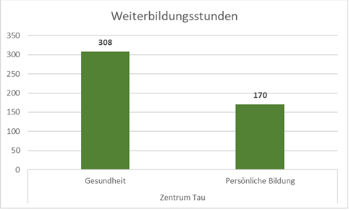

Teilnahmen nach Altersklassen und Themen
Geordnet nach Anzahl der Teilnehmenden

Themenbereich/Themen | 6 bis 14 | 15 bis 18 | 19 bis 29 | 30 bis 39 | 40 bis 49 | 50 bis 59 | ab 60 | TN
Gesundheit | 0 | 0 | 8 | 58 | 103 | 92 | 97 | 358
Persönliche Bildung | 0 | 0 | 0 | 4 | 12 | 6 | 4 | 26
Gesamtergebnis | 0 | 0 | 8 | 62 | 115 | 98 | 101 | 384

